NOMBRE :
CURSO: 7 basicos. FECHA: 11 al l15 Mayo.
OA: Aplicar, combinar y ajustar las habilidades motrices de locomoción manipulación y estabilidad a través de una danza folclórica.

Colegio República Argentina
O’Carrol # 850- Fono 72- 2230332
Rancagua
GUIA DE ACTIVIDADES :
Instrucciones
¡.-Lleva una botella de agua para tu hidratación.
2.-Recuerda calentar para evitar lesiones musculares.
3.-Después de practicar el baile, realiza tu hábito de higiene la DUCHA.
4.-Te presento un video para que conozcas mejor los pasos básicos de esta danza.
5.- A BAILAR SE HA DICHO.
LA DANZA Folclórica: EL SAU SAU

Materiales:
1.- Música. 2 Espacio Físico.

2.-Es

Actividad 1Adjunto un LINK video para que vayas practicando al ritmo de la música, y de la coreografía.
https://www.youtube.com/watch?v=px3LY80sZGA
Secuencia
1.- Realiza movimientos de brazos ondulados lentamente al ritmo de la música.
2.- Realiza movimientos de cadera flectando un poco las rodillas al compás de la música.
3.- Desplázate hacia adelante y luego hacia atrás al ritmo de la música.
4.- Repite la rutina del baile cuantas veces quieras hasta obtener un buen manejo de la coordinación de la coreografía.
El sau sau es un tipo de baile folclórico de Isla de Pascua con influencia samoana. Sus orígenes se remontan a la década de 1940. La coreografía resalta la «gracia, sensualidad y soltura de las mujeres que visten poca ropa».

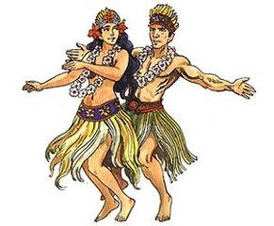
Responde en tu cuaderno de Educación Física.
Actividad: 2.- Nombra que bailes conoces de Chile.
2.- Nombra la característica principal de este baile.
3.-¿Cual e el origen de este baile?

